Государственный стандарт Союза ССР ГОСТ 3.1502-85
Единая система технологической документации
"Формы и правила оформления документов на технический контроль"
(утв. постановлением Госстандарта СССР от 28 ноября 1985 г. N 3755)

Unified system for technological documentation. Forms and rules of makingon technical control

Взамен ГОСТ 3.1502-74
Срок введения в действие с 1 января 1987 г.

Настоящий стандарт устанавливает формы и правила оформления следующих технологических документов (далее - документов), разрабатываемых с применением различных методов проектирования, на технологические процессы (ТП) и операции технического контроля, применяемых при изготовлении или ремонте изделий и их составных частей: ведомость операций (ВОП); операционная карта (ОК).

Формы и правила оформления документов на технический контроль

1. ВОП технического контроля используется для операционного описания технологических операций технического контроля в технологической последовательности с указанием переходов, технологических режимов и данных о технологической оснастке и норм времени, в случае наличия в ТП большого количества операций технического контроля, удобства и рациональности применения данного вида документа на рабочих местах.
2. ВОП должна применяться совместно с МК или КТП.
3. ВОП следует выполнять на формах 1 и 1a в соответствии с требованиями табл. 1.
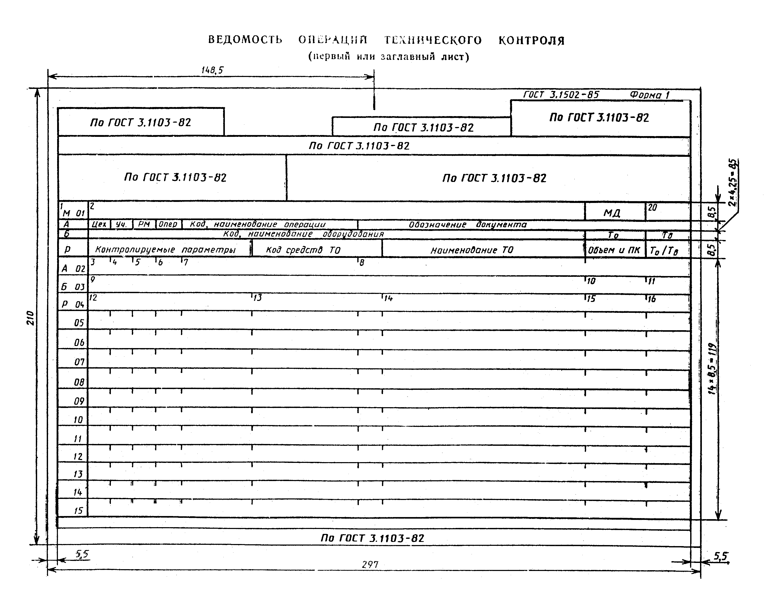

"Форма 1. Ведомость операций технического контроля (первый или заглавный лист)";
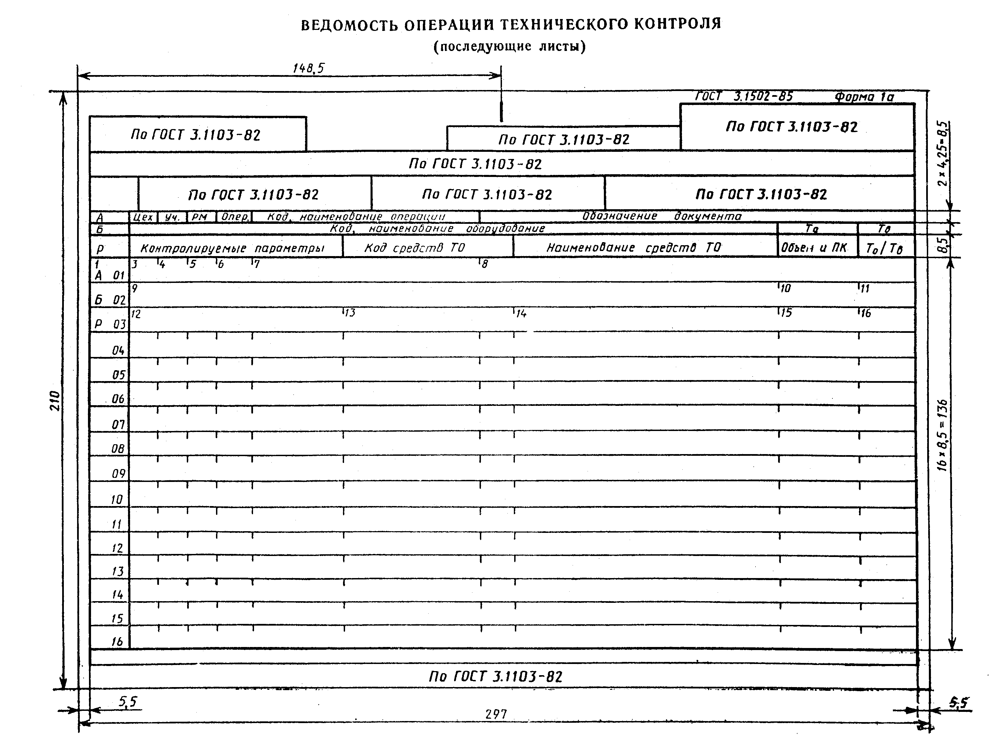

"Форма 1а. Ведомость операций технического контроля (последующие листы)"

4. ОК следует выполнять на формах 2 и 2а в соответствии с требованиями табл.1.
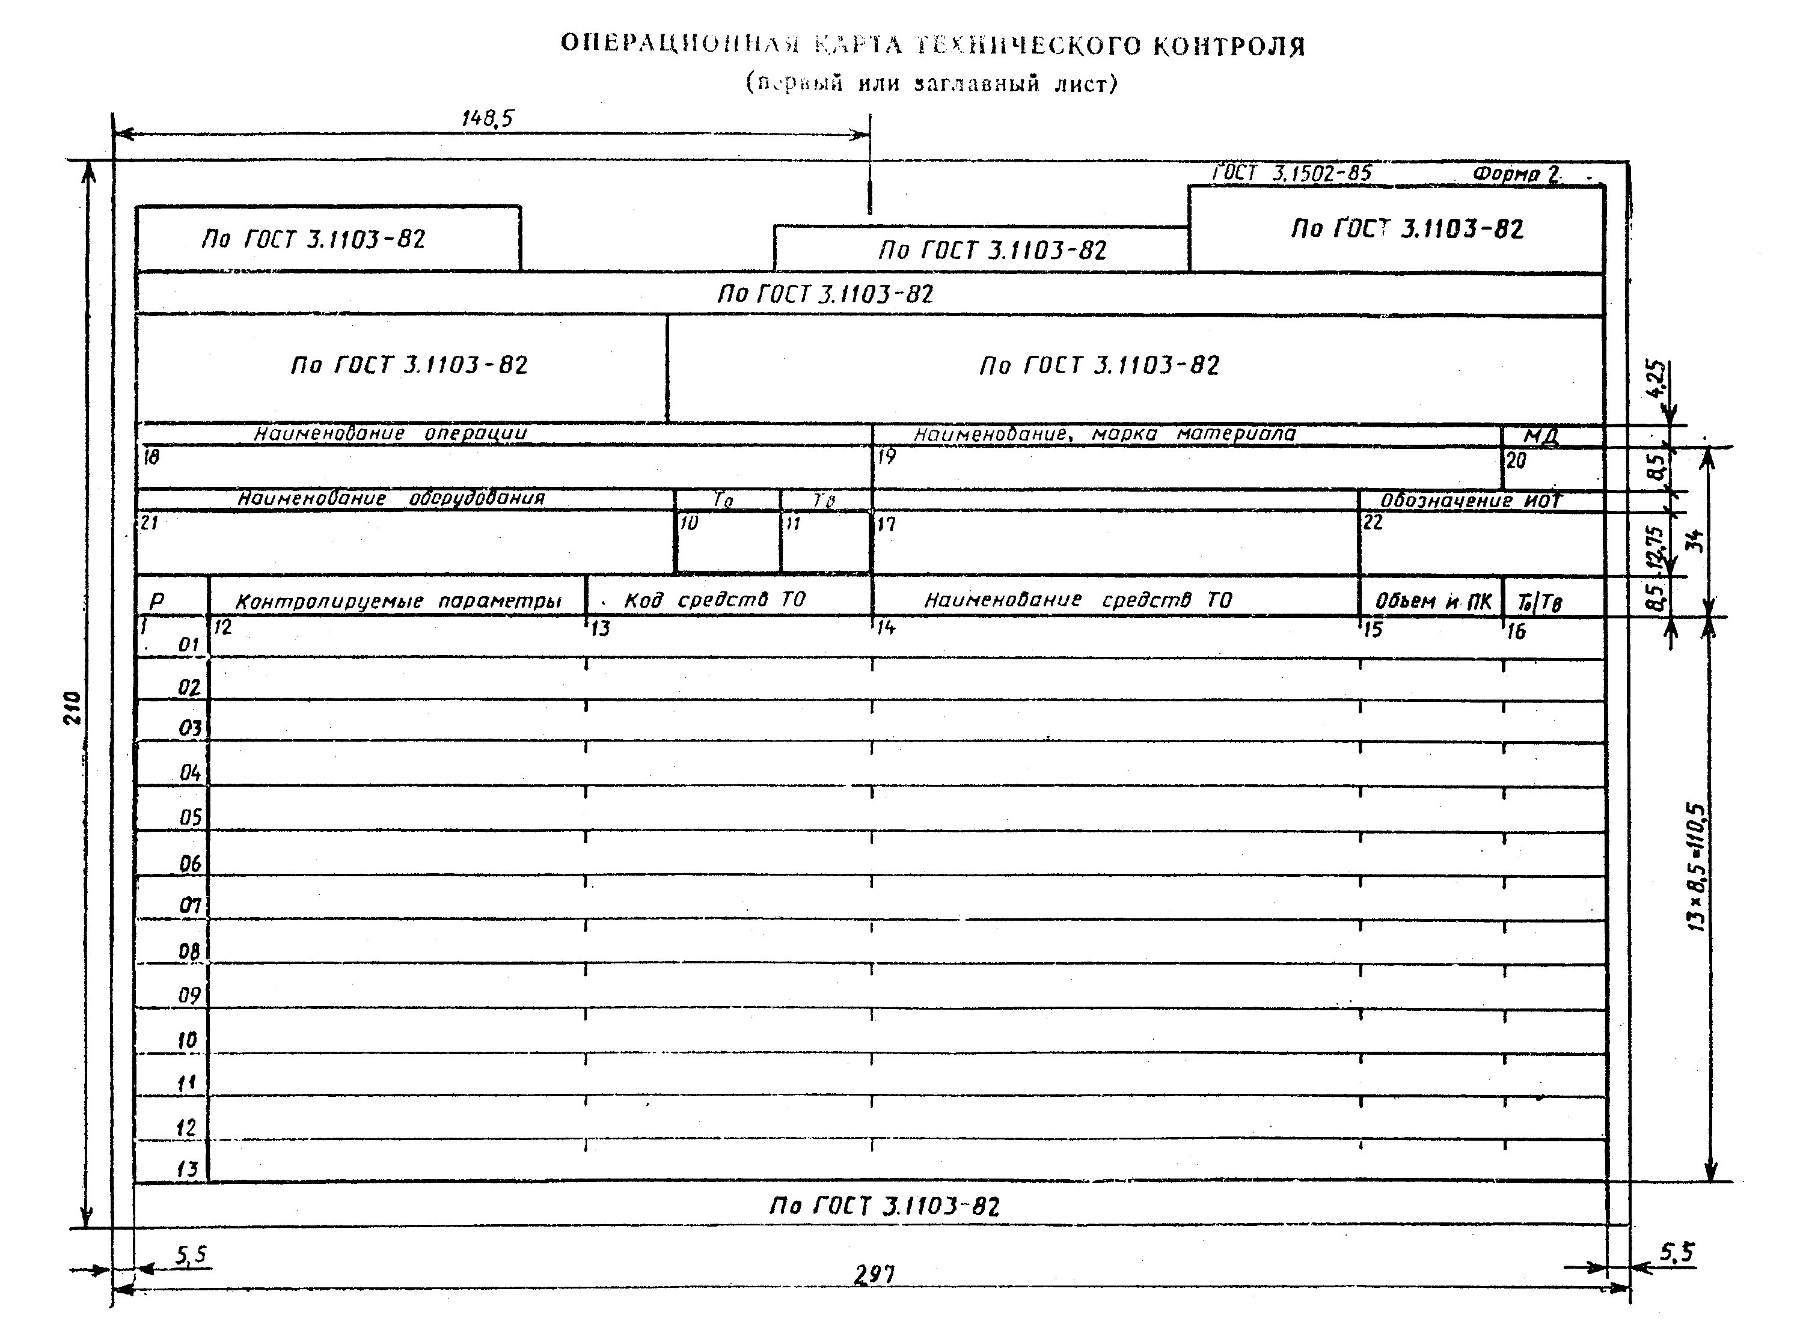

"Форма 2. Операционная карта технического контроля (первый или заглавный лист)"
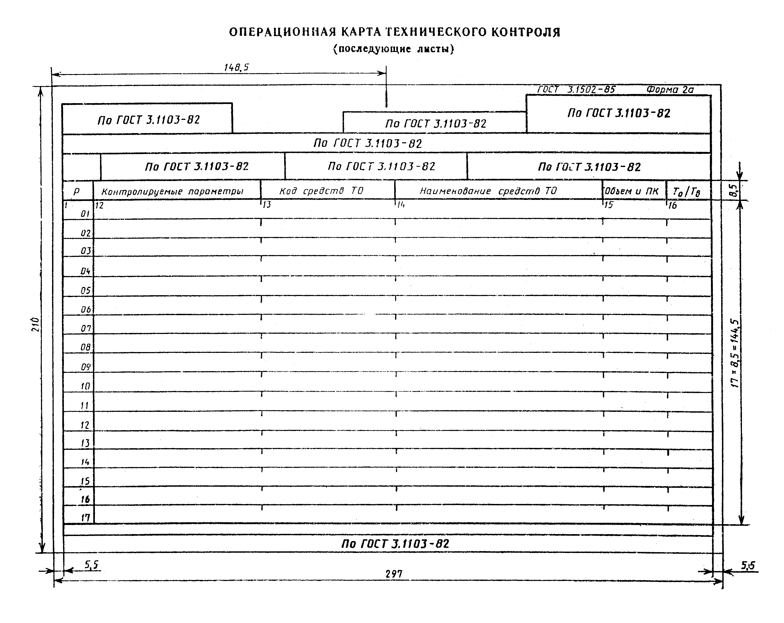

"Форма 2а. Операционная карта технического контроля (последующие листы)"

5. Размеры граф форм документов следует выбирать из табл. 1 исходя из шага печатающих устройств - 2,6 мм и интервала - 4,25 мм.
6. Разделение граф форм - по ГОСТ 3.1118-82.
7. Общие требования к формам, бланкам и документам - по ГОСТ 3.1104-81.

Таблица 1

┌──────┬──────────────┬──────────────────────────────┬─────────┬────────┐
│Номер │ Наименование │ Содержание информации │ Размер │Количес-│
│графы │ (условное │ │графы, мм│ тво │
│ │ обозначение) │ │ │ знаков │
│ │ графы │ │ │ │
├──────┼──────────────┼──────────────────────────────┼─────────┼────────┤
│ 1 │ - │Обозначение служебного символа│ 13 │ 5 │
│ │ │и порядковый номер строки,│ │ │
│ │ │например, М01; Б02 │ │ │
├──────┼──────────────┼──────────────────────────────┼─────────┼────────┤
│ 2 │ │Краткая форма записи│ 234 │ 90 │
│ │ │наименования марки материала│ │ │
│ │ │по ГОСТ 3.1104-81 │ │ │
├──────┼──────────────┼──────────────────────────────┼─────────┼────────┤
│ │ │Примечание. Для сборочных│ │ │
│ │ │единиц графа не заполняется │ │ │
├──────┼──────────────┼──────────────────────────────┼─────────┼────────┤
│ 3 │Цех │Номер (код) цеха, в котором│ 10,4 │ 4 │
│ │ │выполняется операция │ │ │
├──────┼──────────────┼──────────────────────────────┼─────────┼────────┤
│ 4 │Уч. │Номер (код) участка в│ 10,4 │ 4 │
│ │ │конвейере, поточной │ │ │
│ │ │линии и т. д. │ │ │
├──────┼──────────────┼──────────────────────────────┼─────────┼────────┤
│ 5 │РМ │Номер (код) рабочего места │ 10,4 │ 4 │
├──────┼──────────────┼──────────────────────────────┼─────────┼────────┤
│ 6 │Опер. │Номер операции в│ 13 │ 5 │
│ │ │технологической │ │ │
│ │ │последовательности │ │ │
├──────┼──────────────┼──────────────────────────────┼─────────┼────────┤
│ 7 │Код, │Код операции по Общесоюзному│ 75,4 │ 29 │
│ │наименование │классификатору технологических│ │ │
│ │операции │операций, наименование│ │ │
│ │ │операции. │ │ │
│ │ │Примечание. Допускается код │ │ │
│ │ │операции не указывать. │ │ │
├──────┼──────────────┼──────────────────────────────┼─────────┼────────┤
│ 8 │Обозначение │Обозначение документов,│ 153,4 │ 59 │
│ │документа │инструкций по охране труда,│ │ │
│ │ │применяемых при выполнении│ │ │
│ │ │данной операции. Состав│ │ │
│ │ │документов следует указывать│ │ │
│ │ │через разделительный знак ";",│ │ │
│ │ │с возможностью переноса│ │ │
│ │ │информации на последующие│ │ │
│ │ │строки │ │ │
├──────┼──────────────┼──────────────────────────────┼─────────┼────────┤
│ 9 │Код, │Код оборудования по│ 234 │ 90 │
│ │наименование │классификатору, краткое│ │ │
│ │оборудования │наименование оборудование, его│ │ │
│ │ │инвентарный номер. Информацию│ │ │
│ │ │следует указывать через│ │ │
│ │ │разделительный знак ";".│ │ │
│ │ │Допускается взамен краткого│ │ │
│ │ │наименования оборудования│ │ │
│ │ │указывать его модель.│ │ │
│ │ │Допускается не указывать│ │ │
│ │ │инвентарный номер. │ │ │
├──────┼──────────────┼──────────────────────────────┼─────────┼────────┤
│ 10 │Т_о │Суммарное основное время на│ 20,8 │ 8 │
│ │ │операцию │ │ │
├──────┼──────────────┼──────────────────────────────┼─────────┼────────┤
│ 11 │Т_в │Суммарное вспомогательное│ 18,2 │ 7 │
│ │ │время на операцию │ │ │
├──────┼──────────────┼──────────────────────────────┼─────────┼────────┤
│ 12 │Контролируемые│Параметры по которым идет│ 65 │ 25 │
│ │параметры │технический контроль │ │ │
├──────┼──────────────┼──────────────────────────────┼─────────┼────────┤
│ 13 │Код средств ТО│Код, обозначение средств│ 65 │ 25 │
│ │ │технологического оснащения│ │ │
│ │ │(ТО) по классификатору и НТД │ │ │
├──────┼──────────────┼──────────────────────────────┼─────────┼────────┤
│ 14 │Наименование │Краткое наименование средств│ 104 │ 40 │
│ │средств ТО │технологического оснащения │ │ │
├──────┼──────────────┼──────────────────────────────┼─────────┼────────┤
│ 15 │Объем и ПК │Объем контроля (в шт.; %) и│ 20,8 │ 8 │
│ │ │периодичность контроля (ПК) (в│ │ │
│ │ │час; в смену и т. д.) │ │ │
├──────┼──────────────┼──────────────────────────────┼─────────┼────────┤
│ 16 │Т_о/Т_в │Основное или вспомогательное│ 18,2 │ 7 │
│ │ │время на переход* │ │ │
├──────┼──────────────┼──────────────────────────────┼─────────┼────────┤
│ 17 │ - │Резервная графа. Заполняется│ 104 │ 40 │
│ │ │информацией на усмотрение│ │ │
│ │ │разработчика │ │ │
├──────┼──────────────┼──────────────────────────────┼─────────┼────────┤
│ 18 │Наименование │Наименование операции │ 143 │ 55 │
│ │операции │ │ │ │
├──────┼──────────────┼──────────────────────────────┼─────────┼────────┤
│ 19 │Наименование, │См. правила заполнения графы 2│ 124,8 │ 48 │
│ │марка │ │ │ │
│ │материала │ │ │ │
├──────┼──────────────┼──────────────────────────────┼─────────┼────────┤
│ 20 │МД │Масса контролируемой детали│ 18,2 │ 7 │
│ │ │(сборочной единицы, изделия)│ │ │
│ │ │по конструкторской│ │ │
│ │ │документации │ │ │
├──────┼──────────────┼──────────────────────────────┼─────────┼────────┤
│ 21 │Наименование │См. правила заполнения графы 9│ 104 │ 40 │
│ │оборудования │ │ │ │
├──────┼──────────────┼──────────────────────────────┼─────────┼────────┤
│ 22 │Обознач. ИОТ │Обозначение инструкции по│ 39 │ 15 │
│ │ │охране труда │ │ │
└──────┴──────────────┴──────────────────────────────┴─────────┴────────┘

______________________________
* Допускается не заполнять графу при наличии соответствующего НТД.

Примечания:
1. В графе "Количество знаков" указано количество знаков, соответствующее ширине данной графы. Наибольшее количество знаков, вносимых в графы, на один знак меньше количества знаков, указанных в табл.2.
2. Для документов, заполняемых рукописным способом, размеры граф допускается округлять до ближайшего целого числа.

8. При автоматизированном проектировании ТП (операций) допускается выполнять формы документов с размерами, учитывающими наибольшее количество знаков, соответствующих алфавитно-цифровых печатающих устройств. Ширину формата следует изменять за счет размеров граф указанных в табл.2.

Таблица 2

┌──────────────┬───────────────┬────────────────────────────────────────┐
│ Наименование │ Номера форм │ Графы форм документов, изменяемых при │
│ документа │ документов │ автоматизированном проектировании │
├──────────────┼───────────────┼────────────────────────────────────────┤
│ ВОП │ 1 и 1а │ 2, 8, 9, 14 │
├──────────────┼───────────────┼────────────────────────────────────────┤
│ ОК │ 2 и 2а │ 12, 18, 21 │
└──────────────┴───────────────┴────────────────────────────────────────┘

9. Формам документов, предназначенным для автоматизированного проектирования, присваиваются номера соответствующих форм, предназначенных для ручного проектирования.
10. Бланкам форм документов, применяемым в условиях САПР, присваиваются номера соответствующих форм, предназначенных для ручного проектирования с обязательным добавлением аббревиатуры "САПР", например, "Форма 1 САПР".
11. Для описания ТП, операций и переходов технического контроля используются способ заполнения, при котором информацию вносят построчно несколькими типами строк. Каждому типу строки соответствует свой служебный символ.
12. Правила и порядок применения служебных символов "М", "А", "Б", "О", "Т" по ГОСТ 3.1118-82.
13. Простановка конкретных данных по выбранным значениям параметров технологических режимов и данных по трудозатратам осуществляется разработчиком документов после текстового описания содержания операции (перехода) в строке со служебным символом "Р", выполняемой в соответствии с табл.1.
14. При описании операций технического контроля следует применять полную или краткую форму записи содержания переходов.
15. Полную форму записи следует выполнять на всю длину строки с включением граф "Объем и ПК" и "Т_о/Т_в", с возможностью переноса информации на последующие строки.
Данные по применяемым средствам измерений следует записывать всегда с новой строки.
16. Краткую форму записи следует применять только при проверке контролируемых размеров и других данных, выраженных числовыми значениями. В этом случае текстовую запись применять не следует, а необходимо указать только соответствующие параметры, например, диаметр 47 + 0,039; U=100 B + 5.
17. Данные по применяемым средствам технологического оснащения следует записывать исходя из их возможностей, т.е. к каждому контролируемому размеру (параметру) или к группе контролируемых размеров (параметров).
18. Особые указания к отдельным контролируемым размерам или параметрам, следует выполнять после записи соответствующих данных с новой строки по всей длине, с возможностью переноса информации на последующие строки.
19. Пример оформления ОК технического контроля, выполненный на форме 2, приведен в рекомендуемом приложении 1.
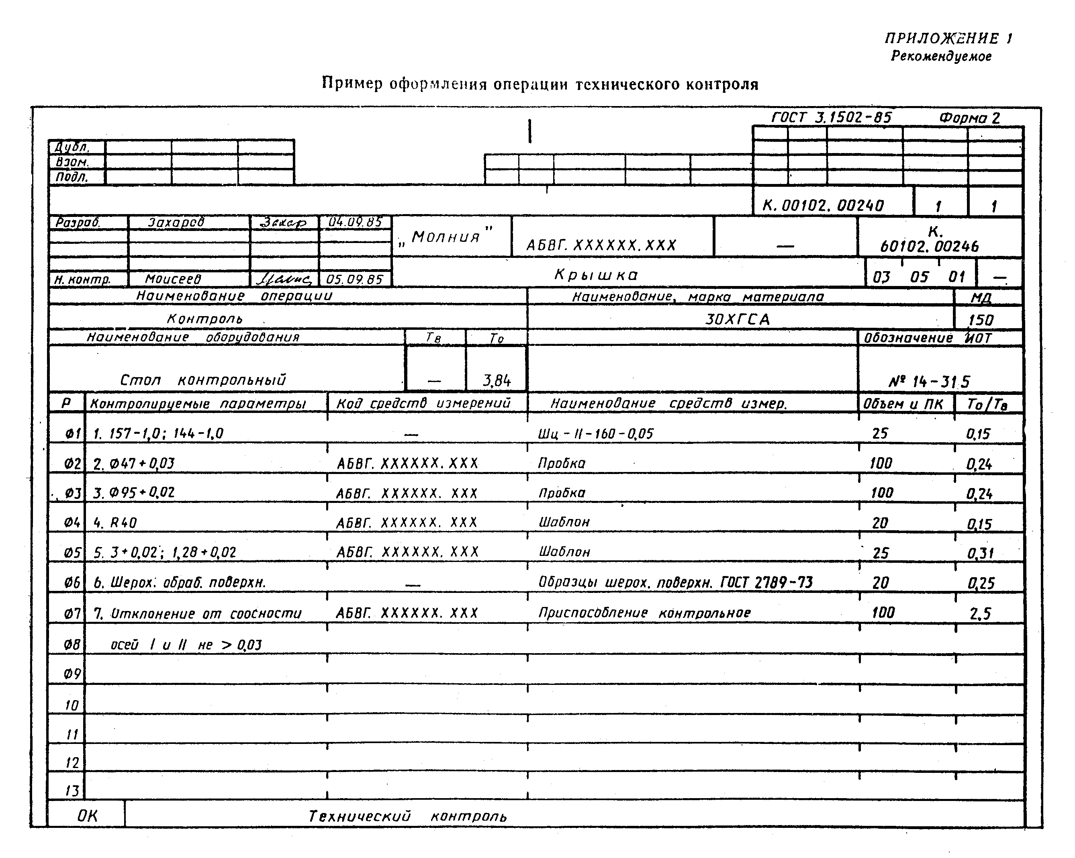

"Приложение 1. Пример оформления операции технического контроля"

20. Допускается разработку ОК на формах ВОП.
21. При проектировании ТП (операций) технического контроля допускается применение маршрутной карты по ГОСТ 3.1118-82 в качестве: карты технологического процесса (КТП); карты типового и группового ТП (КТТП); ОК; ВОП, с добавлением строки со служебным символом "Р".
22. Пример оформления ОК технического контроля выполненный на форме МК по ГОСТ 3.1118-82 приведен в рекомендуемом приложении 2.
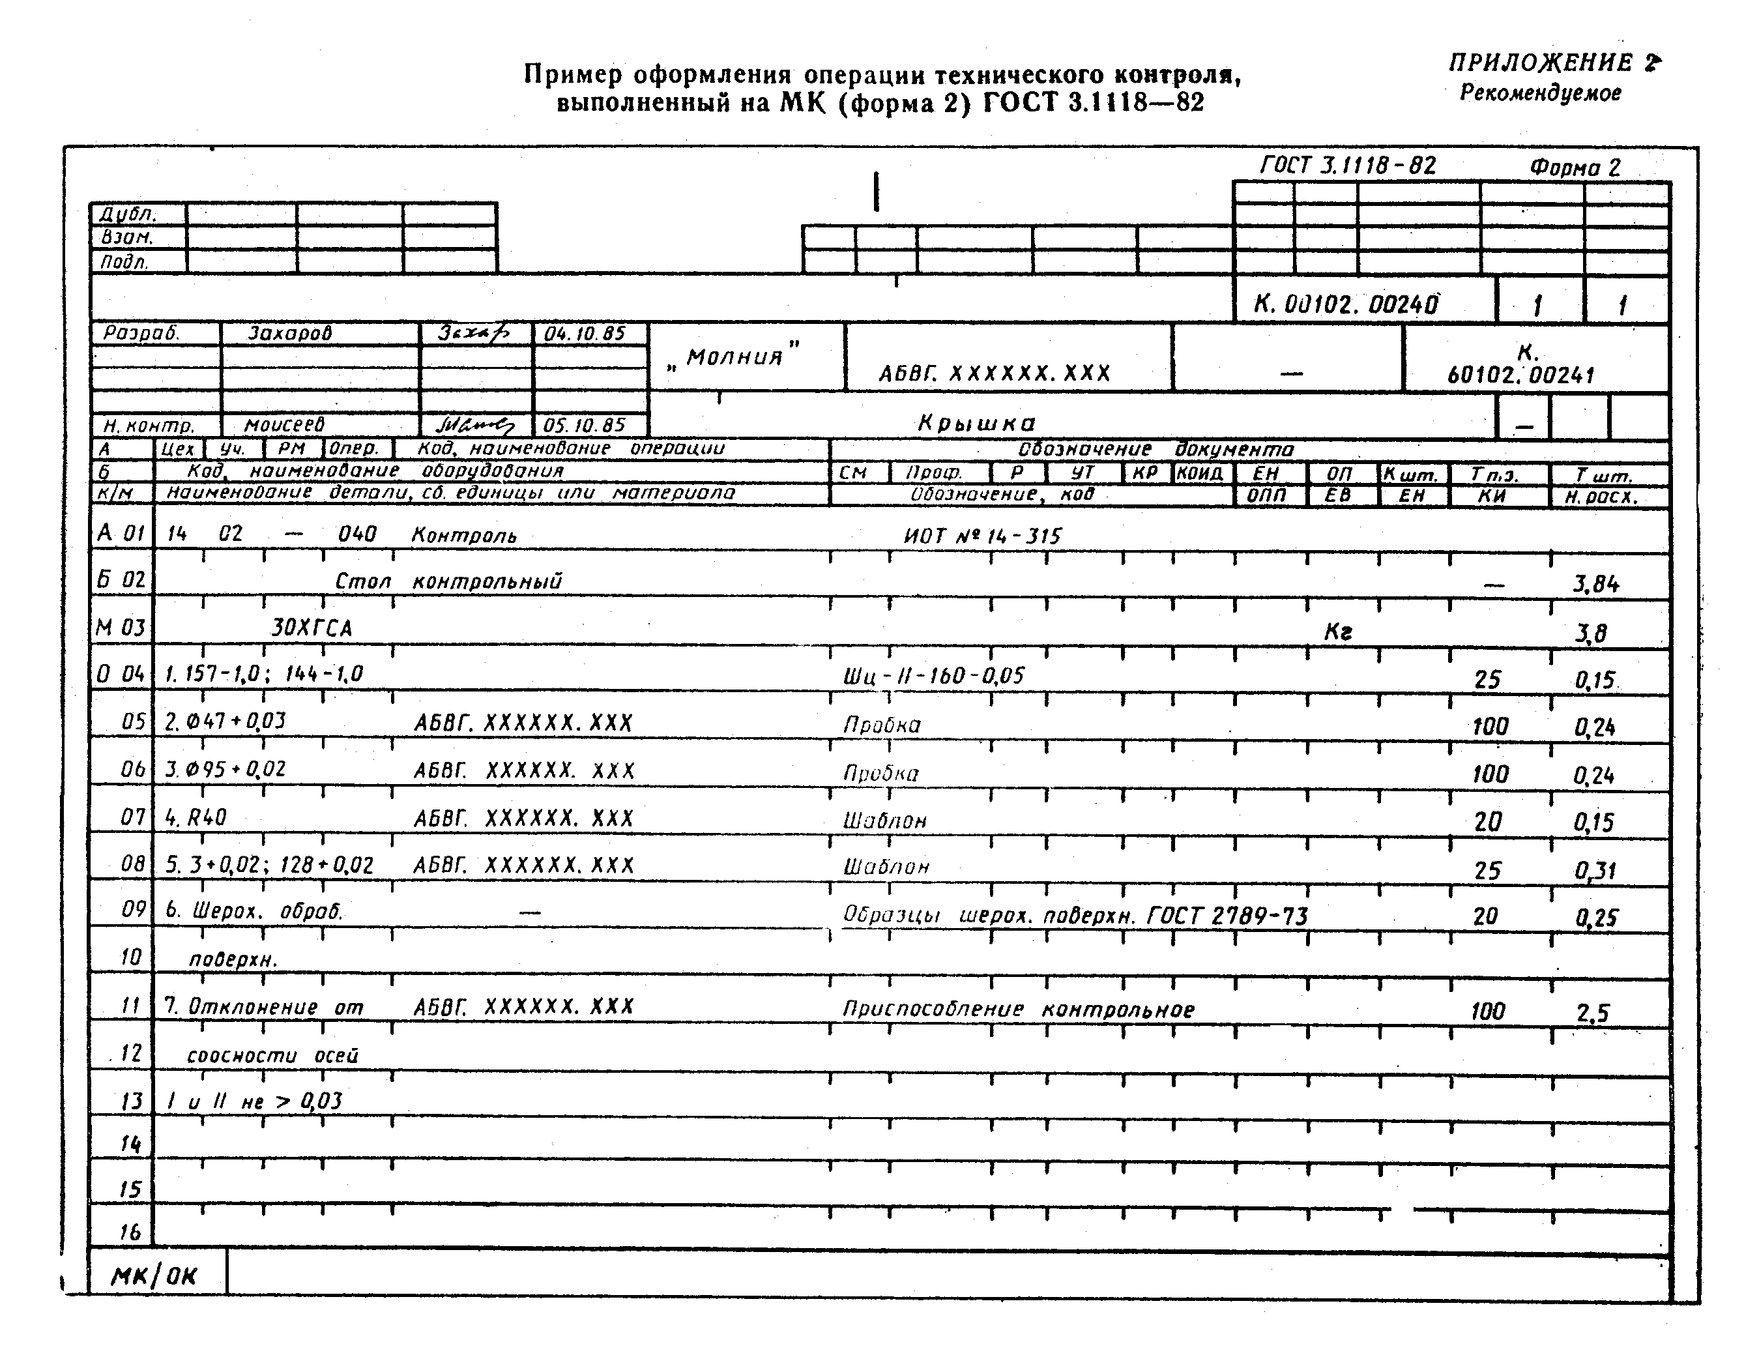

"Приложение 2. Пример оформления операции технического контроля, выполненный на МК (форма 2) ГОСТ 3.1118-82"

23. При необходимости графических изображений к текстовым документам их следует выполнять на формах карты эскизов по ГОСТ 3.1105-84.
В целях рационального сокращения объема разрабатываемой документации и при условии выполнения графических изображений без применения средств механизации и автоматизации, допускается нижнюю часть ВОП и ОК использовать (на уровне 6 - 8 строк) под графические изображения или, при отсутствии графических изображений здесь следует размещать текстовую информацию соответствующего типа строки.
24. Выбор состава документов и правила оформления комплектов документов на единичные технологические процессы (операции) следует выполнять по ГОСТ 3.1119-83, на типовые и групповые технологические процессы (операции) по ГОСТ 3.1121-84.
25. При проектировании ОК и ВОП (отдельных) видов технического контроля (по "Общесоюзному классификатору технологических операций") следует графы строки со служебным символом "Р" изменить в соответствии с конкретными режимами данного вида контроля (см. рекомендуемое приложение 3).
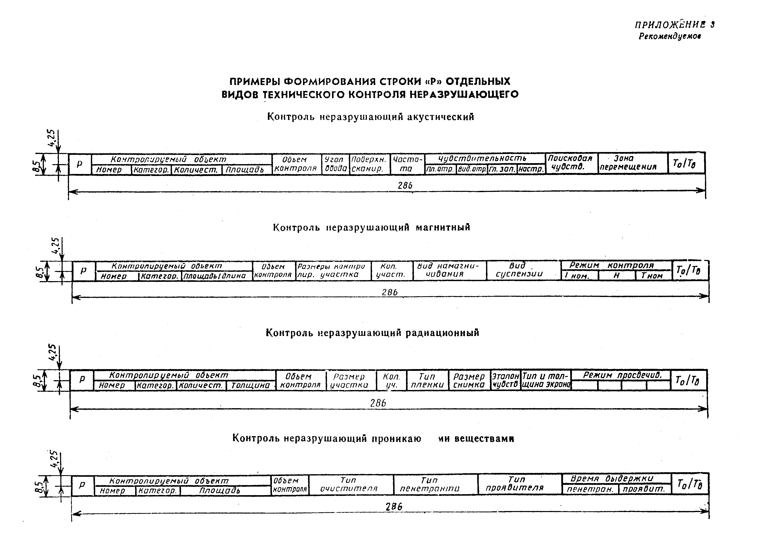

"Приложение 3. Примеры формирования строки "Р" отдельных видов технического контроля неразрушающего"

Примечания:
1. При проектировании OK отдельных видов технического контроля графа "Т_о/Т_в", в строке со служебным символом "Р", является обязательной. Размеры графы по табл.1, расположение по формам 2 и 2а.
2. В блок 6 по ГОСТ 3.1103-82 следует записывать наименование вида контроля.
3. При типографском издании бланков с конкретными видами технического контроля формам документов следует присваивать последующие номера 3, 3а, 4, 4а, и т.д., в соответствии с порядком установленным в отрасли или на предприятии (в организации).

26. Пример оформления операции неразрушающего контроля проникающими веществами, выполненный на форме 2, приведен в рекомендуемом приложении 4.
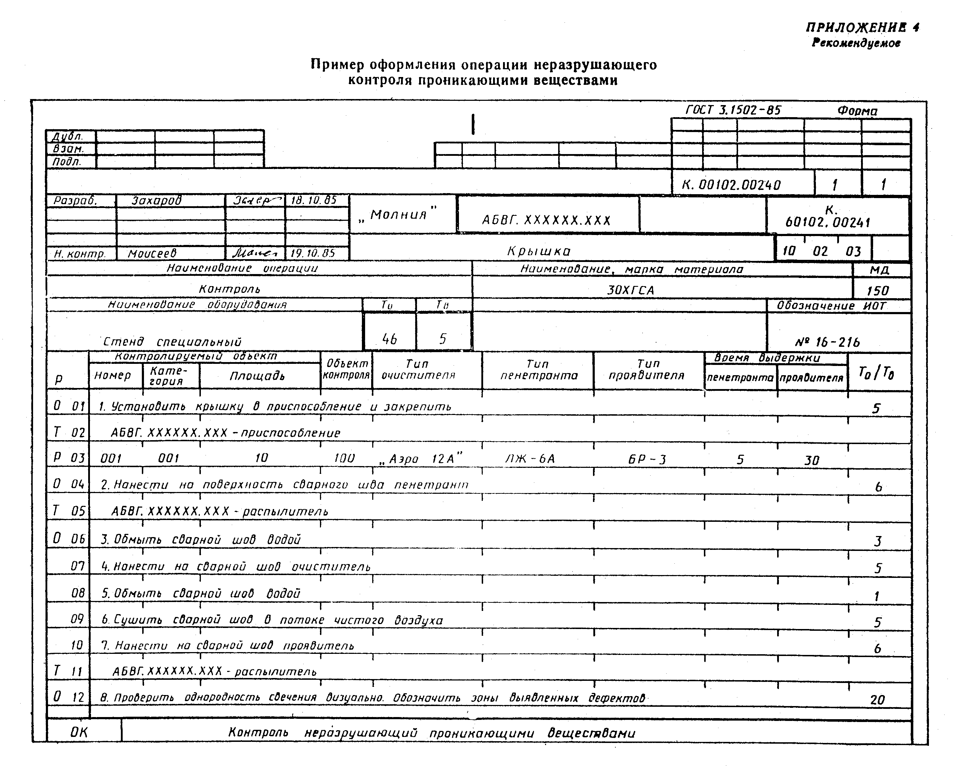

"Приложение 4. Пример оформления операции неразрушающего контроля проникающими веществами

